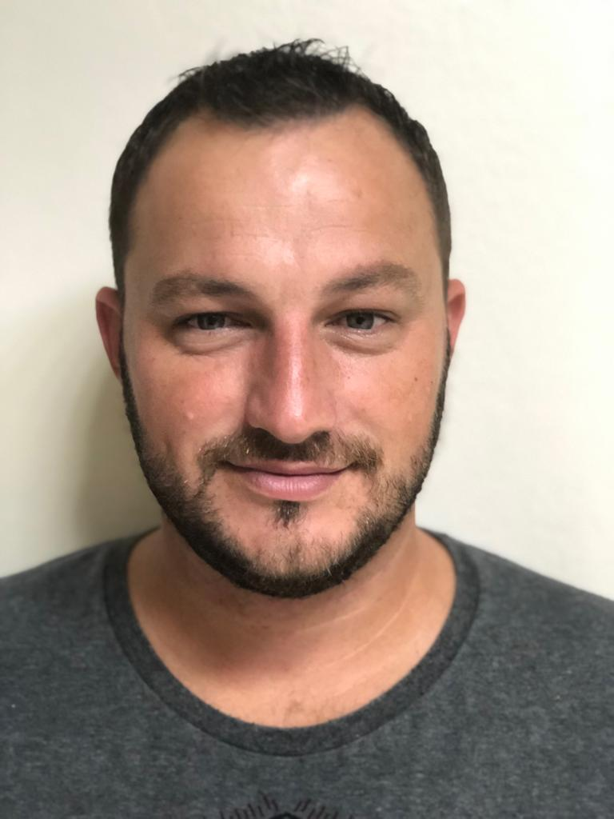
Magnus Calegari

Brasileiro, solteiro (União estável), 39 anos.
Rua Giuseppe Garibaldi, 120 - Bairro Senai - Montenegro /RS
Fone: (51)99697-9493 ou (51) 99994-6542
E-mail: magnus.calegari@gmail.com

FORMAÇÃO
- Curso Técnico de TI completo;
- Curso de Instalações Elétricas Prediais e Industriais (SENAI);
- Curso de Instalação e Manutenção de Condicionadores de Ar Split;
- Curso Técnico de mecânica industrial (Colégio Sinodal Pregresso).

OBJETIVOS
Busco trabalhar em uma empresa onde possa contribuir com o crescimento e desenvolvimento da mesma e o meu próprio, através das atividades exercidas no dia a dia, preferencialmente no cargo de mecânico industrial.

EXPERIÊNCIAS PROFISSIONAIS

- (17/10/2019 – até o momento) Comexi do Brasil.

Cargo: Mecânico Montador
Responsável pela montagem de equipamentos em conjunto com demais colegas, preenchimento de documentos referentes aos mesmos. Participo também dos processos de desmontagem e embalagem destes equipamentos para fins de expedição.

- (01/09/2015 – 03/01/2019) Hospital Unimed Vale do Caí.

Cargo: Auxiliar de Manutenção
Responsável por auxiliar os colegas em atividades diversas (elétrica, hidráulica, solda)
Instalação e manutenção de condicionadores de ar

- (14/06/2004 - 12/01/2015) Polo Indústria e Comércio Ltda.

Cargo: Operador de Máquina
Responsável por operar o equipamento e gerenciar uma equipe de mais três pessoas que auxiliavam no processo produtivo, com foco em segurança, qualidade e resultados. Exercia também a função de auditor interno da Norma ISSO 9001.

----------------------------------------------------
Magnus Calegari

